**Информиация о мероприятиях ,**

**проведенных в рамках Международного дня родного языка**

**по Аккольской СШ**

В рамках проведения Международного дня родного языка в Аккольской СШ был составлен план мероприятий .

**Основная цель** мероприятий в рамках Международного дня родного языка - поддержка лингвистического разнообразия, многоязычия и культурных традиций представителей этносов Казахстана.

**Основные задачи:**

- воспитание подрастающего поколения на основе принципов уважения языкового и культурного разнообразия,

- укрепление общенационального единства и общественного согласия,

- изучение государственного языка,

- содействие развитию родного языка и культуры этносов,

-укрепление духовного единения этносов и сохранение народных традиций.

21 февраля 2017 года была проведена торжественная линейка , посвященная Международному дню родного языка

В рамках празднования Международного дня родного языка – **21 февраля** был дан  **старт проекту «Мың бала»**. В старте приняли участие учащиеся 5-11 классов , из-за погодных условий учащиеся 1-4 классов не смогли принять участие .

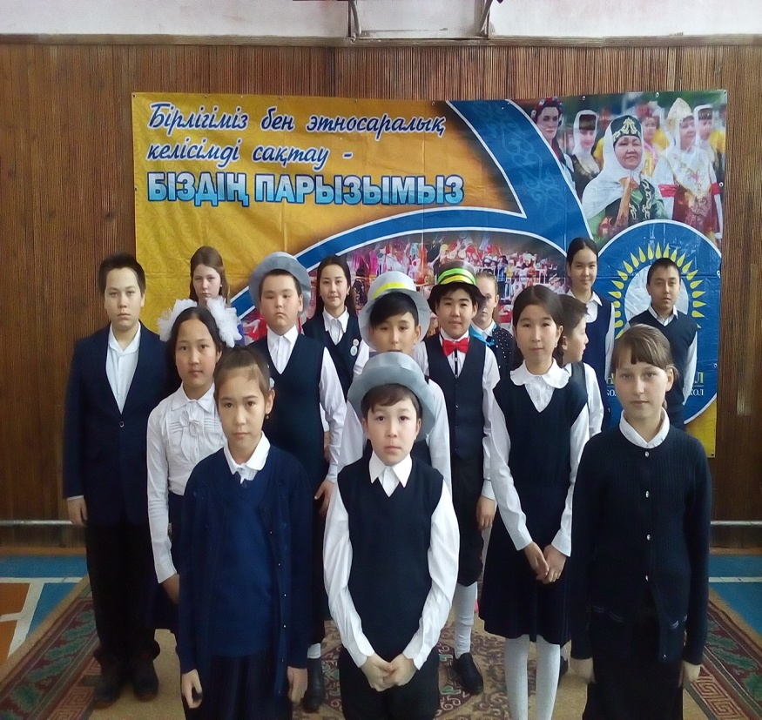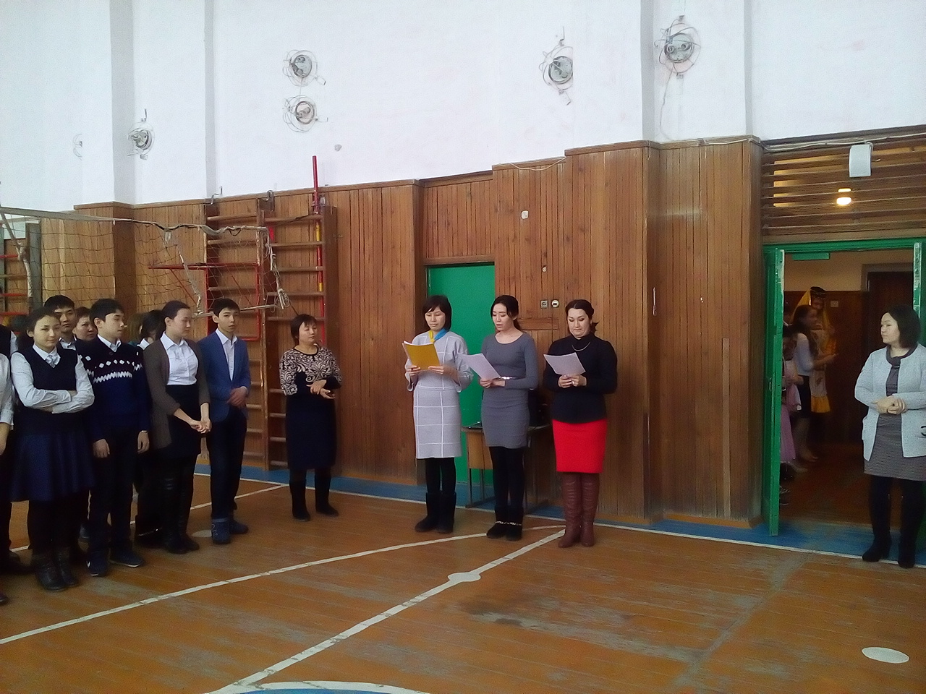

Многоязычие Казахстана является мощной силой, которая воплощает наше культурное разнообразие и поощряет обмен мнениями, появление новых идей, богатство воображения.

Учителями –филологами был разработан сценарий торжественной линейки. На данном мероприятий прозвучали стихи на казахском , русском , английском , белоруском и польском языке . А также прозвучали песни на на казахском , русском , английском и татарском языке .

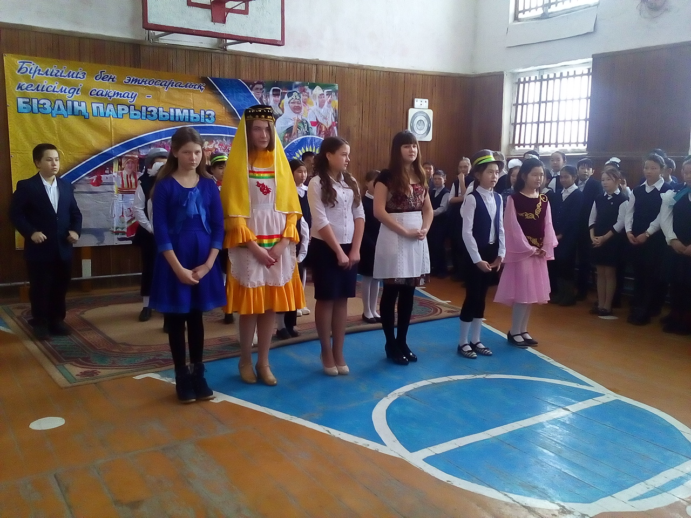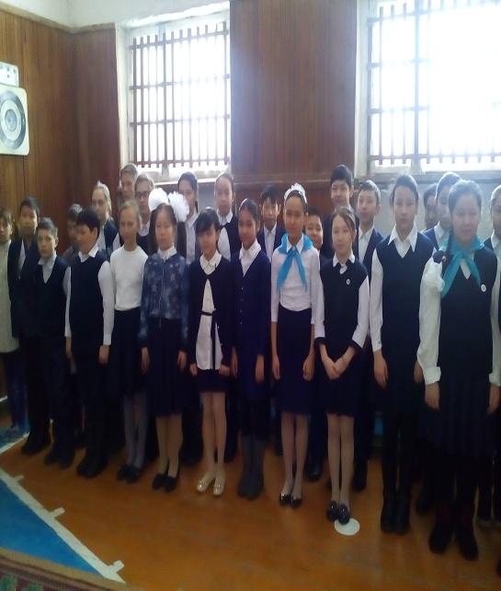

Учителя казахского и русского языка Азмагамбетова Ф.А , Кажкенова Ж.Ш и Шайхыгалиева Б.С. 20 февраля для учащихся 5-7 классов организовали викторину : «Родной язык – духовная ценность народа». Цель викторины : развивать интерес учащихся к языкам вообще и к родному языку в частности.

Задачи:

-   развивать познавательный интерес учащихся;

-   прививать навыки работы с дополнительной литературой. Учащимся были предоставлены различные вопросы – это и познавательные , и логические .

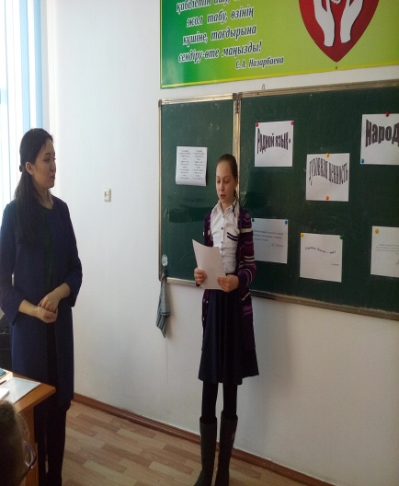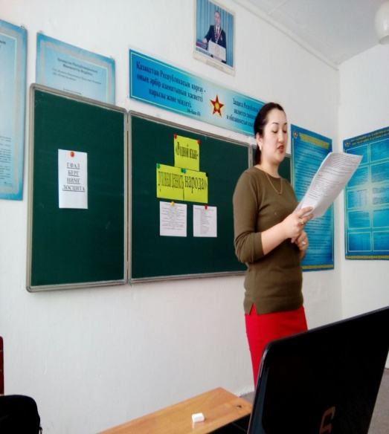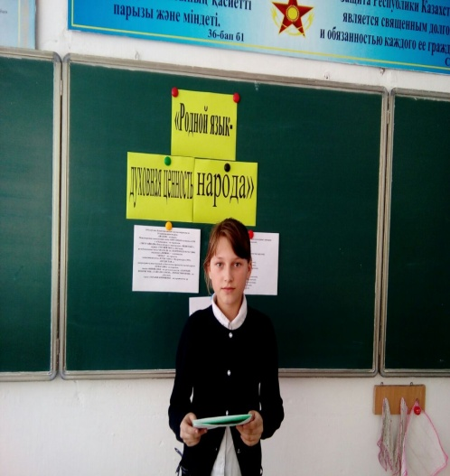

В этот же день для учащихся 9-11 классов было организовано мероприятие : «Место родного языка в стандарте нового поколения», которое прошло в форме круглого стола . Во время круглого стола были затронуты следующие вопросы :

• трехязычие – пропуск в гуманитарное, информационное и культурное пространство;

• знание государственного языка – путь полиэтничного Казахстана;

• через поддержку родного языка к сохранению исторической и духовной общности народа Казахстана;

• «Сколько языков ты знаешь – столько раз ты человек».

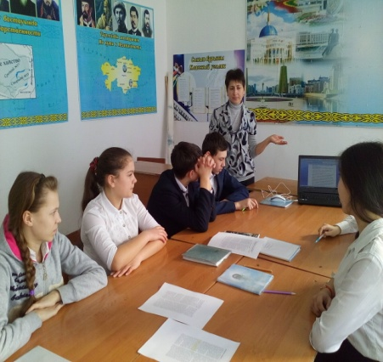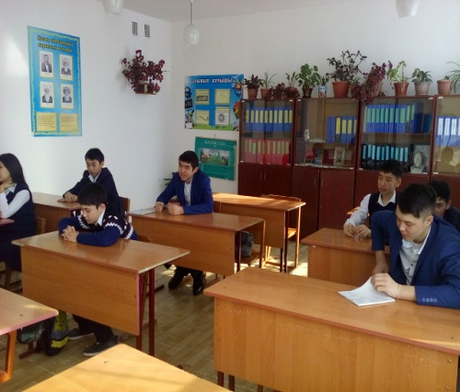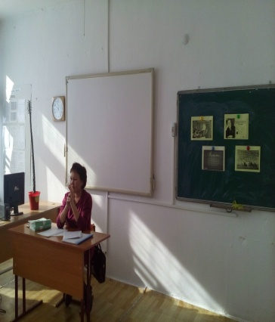

Библиотекарем школы Габдуллиной Л.С была организована книжная выставка для учащихся и учителей школы . «День родного языка и письменности».

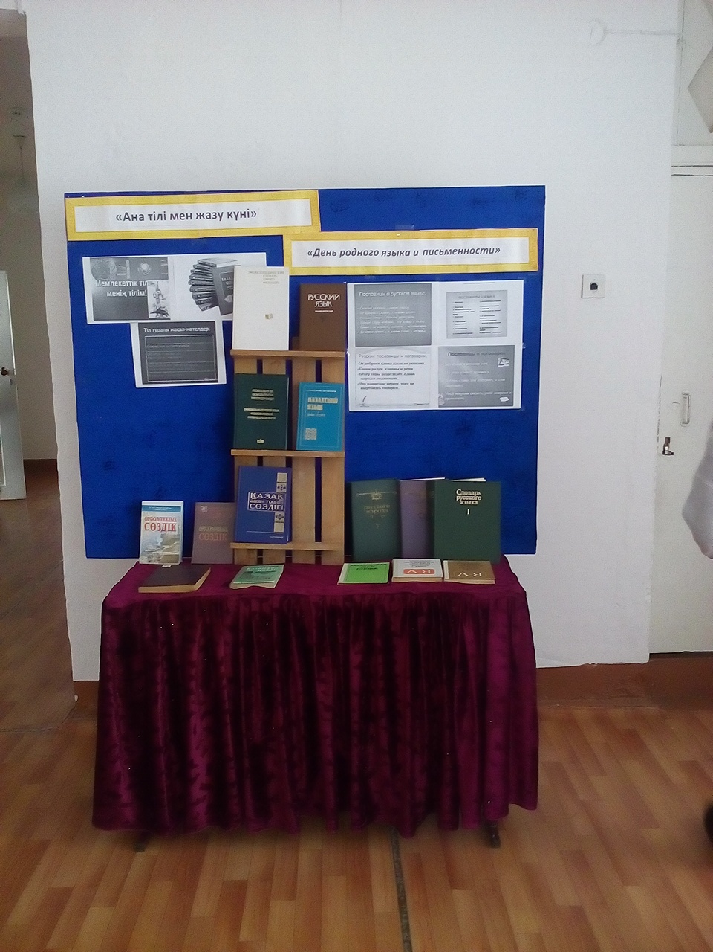

22 февраля пройдет интеллектуальная игра «Полиглот» на знание трех языков среди учащихся 2-4 классов. В этот же день будет проходить спортивный конкурс «Национальные игы» для учащихся 5-7 классов .

Проведение данных мероприятий, приуроченных к международному дню родного языка направлены на содействию распространению родного языка , что помогает утверждению значимости государственного казахского языка.

ЗДВР : Маштиева Б.З

**2017 жылғы 21 ақпанда**  **Халықаралық ана тілдері күні аясында ұйымдастырылған іс-шаралар жоспары**

**мақсаты:** Мемлекеттік тілді үйрету арқылы қазақстандық бірегейлікті қалыптастыру, қоғамдық келісім мен ел бірлігін нығайту.

**міндеттері:**

1) Қазақстан халқын топтастырушы фактор ретінде мемлекеттік тілдің рөлін нығайту;

2) этнос топтарының балалары мен жастарының бойына «Мәңгілік Ел» жалпыұлттық патриоттық идеясының құндылықтарын сіңіру;

3) мемлекеттік тілді білу арқылы балалардың қоғамдық белсенділігін арттыру;

4) инновациялық әдістемелер мен озық тіл үйрету құралдары арқылы Қазақстандағы этнос өкілдерінің балалары мен жастарына мемлекеттік тілді үйрету;

5) мемлекеттік тілді оқытатын әдістемелердің сапасын арттыру және үйретудің жаңа форматтарын табу.

|  |  |  |  |  |
| --- | --- | --- | --- | --- |
| **№** | **Іс-шара атауы** | **Мерзімі** | **сыныптар** | **Жауаптылар** |
| 1 | «Мың бала» жобасының салтанатты ашылуы | 21.02.17 | 1-4  5-11 | Сандыбаева Б.С.  Альжапарова А.Ж. |
| 2 | Кітап көрмесі :  «Ана тілі күні ». | 20.02.17 | 1-11 | Габдуллина Л.С. |
| 3 | Дөңгелек үстел « Қазіргі жастар буынына ана тілінің орны» | 20.02.17 | 9 «а»  9 «б»  11 «а» | Калабаева А.А.  Иванова Н.П.  Аристанова А.К. |
| 4 | Викторина: «Ана тіл – халықтың рухани қазынасы ». | 20.02.17 | 5 «а»  5 «б»  7 «а»  7 «б»  10 «а»  10 «б» | Альжапарова А.Ж.  Азмагамбетова Ф.А.  Магзумова Г.А.  Кажкенова Ж.Ш.  Алимбетова У.С.  Шайхыгалиева Б.С. |
| 5 | «Полиглот» интеллекутуалды ойын | 21.02. 17 | 2-4 кл | Альжапарова А.Ж.  Бекбулатова Б.О. |
| 6 | Ұлттық және спорттық ойындары | 22.07.17 | 5-7 | Дукенов С.Н.  Камидоллин А.Ж. |
| 7 | Қорытындылау | 22.02.17 |  | Алимбетова У.С. |

ТіМ : Алимбетова У.С.

**План**

**по организации и проведению мероприятий**

**в рамках Международного дня родного языка**

*21 февраля 2017г.*

**Основная цель** мероприятий в рамках Международного дня родного языка - поддержка лингвистического разнообразия, многоязычия и культурных традиций представителей этносов Казахстана.

**Основные задачи:**

- воспитание подрастающего поколения на основе принципов уважения языкового и культурного разнообразия,

- укрепление общенационального единства и общественного согласия,

- изучение государственного языка,

- содействие развитию родного языка и культуры этносов,

-укрепление духовного единения этносов и сохранение народных традиций.

|  |  |  |  |  |
| --- | --- | --- | --- | --- |
| **№** | **Наименование мероприятия** | **Сроки** | **Классы** | **Ответственные** |
| 1 | Торжественное открытие  проекта «Мың бала» | 21.02.17 | 1-4  5-11 | Сандыбаева Б.С.  Альжапарова А.Ж. |
| 2 | Книжная выставка:  «День родного языка и письменности». | 20.02.17 | 1-11 | Габдуллина Л.С. |
| 3 | Круглый стол «Место родного языка в стандарте нового поколения». | 20.02.17 | 9 «а»  9 «б»  11 «а» | Калабаева А.А.  Иванова Н.П.  Аристанова А.К. |
| 4 | Викторина «Родной язык – духовная ценность народа». | 20.02.17 | 5 «а»  5 «б»  7 «а»  7 «б»  10 «а»  10 «б» | Альжапарова А.Ж.  Азмагамбетова Ф.А.  Магзумова Г.А.  Кажкенова Ж.Ш.  Алимбетова У.С.  Шайхыгалиева Б.С. |
| 5 | Интеллектуальная игра «Полиглот» | 21.02. 17 | 2-4 | Альжапарова А.Ж.  Бекбулатова Б.О.  Абу М.К. |
| 6 | Национальные и спортивные игры | 22.02.17 | 5-7 | Дукенов С.Н.  Камидоллин А.Ж. |
| 6 | Подведение итогов | 22.02.17 |  | Алимбетова У.С. |

ЗДВР : Маштиева Б.З.